

实验报告

课程名称： 数据结构与算法E

实验名称： 栈及其应用

实验地点： 计算机208机房

专业班级： 数科2203 学号： 2022007133

学生姓名： 刘秀玲

指导教师： 刘晓艳

2023年12月

实验一：栈及其应用

实验目的
- 掌握栈的特性。
- 掌握栈的顺序存储及基本操作的实现。
- 能够运用栈解决实际应用问题。

实验环境
- Visual C++ 6.0、Visual Studio 2019 Community Edition或其他C/C++集成开发环境

实验内容
- 基于顺序存储结构实现下图所示的共享栈（双栈共享存储空间）。
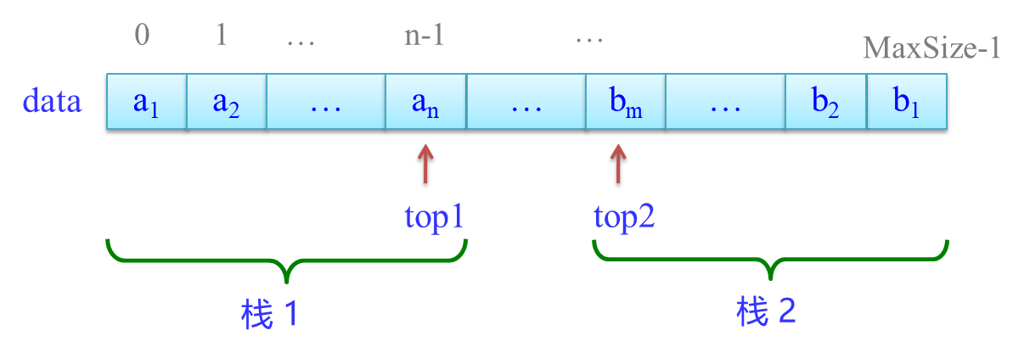
- 定义结构体
// 单倍行距，英文代码Times New Roman，中文注释宋体，五号，注意代码缩进
// ElemType定义

// 共享栈结构体定义
typedef struct
{ ElemType data[MaxSize];
int top1,top2;
} DStack;

- 初始化共享栈
void InitDStack(DStack *&s)
{ s=(DqStack *)malloc(sizeof(DqStack));
s->top1==-1;
s->top2==MaxSize;
}

- 销毁共享栈
void DestroyDStack(DStack *&s)
{ free(s);
}

- 判断栈是否为空
bool StackEmpty(DStack *s, int which) // which指示需判断哪个栈是否为空
{ if (which= =1)
return(s->top1==-1);
if(which= =2)
return(s->top2==MaxSize);
}

- 判断共享栈是否已满
bool StackFull(DStack *s)
{
retrun (s->top1==s->top2-1);
}

- 进栈
bool Push(DStack *&s, ElemType e, int which) // which指示新元素e进哪个栈
{ if (s->top1= =s->top2-1)
return false;
if(which= =1)
{ s->top1++;
s->data[s->top1]=e;
}
else if(which= =2)
{ s->top2--;
s->data[s->top2] =e;
}
return true;
}

- 出栈
bool Pop(DStack *&s, ElemType &e, int which) // which指示从哪个栈弹出栈顶元素赋给e
{ if(s->top1= =-1&&which==1||s->top2==MaxSize-1&&which==2)
return false;
if(which= =1)
{ e=s->data[s->top1];
s->top1--;
}
else if(which==2)
{ e=s->data[s->top2];
s->top2++;
}
return true;
}

- 取栈顶元素
bool GetTop(DStack *s, ElemType &e, int which) // which指示取哪个栈的栈顶元素赋给e
{ if(s->top1= =-1&&which==1||s->top2==MaxSize&&which==2)
return false;
if(which= =1)
e=s->data[s->top1];
else if(which= =2)
e=s->data[s->data[s->top2];
return true;
}

实验总结
- 通过本次实验，您学会了什么？
在这之前，我们已经对数据结构与算法这门课程学习了一个学期，对其有了一定的了解，但是也仅仅是停留在基本原理的范围，对里面的好多东西还是很陌生。
通过本次实验课，我对数据结构的了解更加深入，对栈的定义理解的更加深刻，掌握了共享栈的几个基本的运算算法。

- 实验过程中遇到什么问题？如何解决的？
实验过程中，有时会混淆两个栈的栈顶元素，通过查阅课本资料，弄清楚了共享栈的存储结构，解决了这一问题。

